|  |  |  |
| --- | --- | --- |
|  |  |  |

***Nota de premsa***

**Raymond Depardon i Claudine Nougaret, premi d’homor del DocsBarcelona**

**El tàndem creatiu rep aquest reconeixement per una filmografia que traspua sinceritat en la seva mirada i una especial proximitat a personatges i situacions**

**Divendres 3 de maig, Depardon i Nougaret protagonitzaran una trobada per parlar del seu procés de treball i presentaran un dels seus documentals més celebrats, ‘La Vie Moderne’**

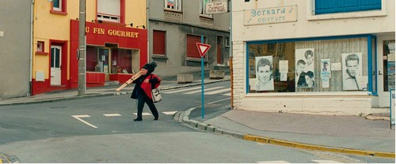  
*Journal de France*

La història del cinema és plena de tàndems creatius. D’alguns d’ells han sorgit algunes de les pel·lícules més inspiradores que recordem. En la seva 27a edició, el DocsBarcelona, Festival Internacional de Cinema Documental de Barcelona, ret homenatge al tàndem format pel fotògraf i cineasta Raymond Depardon i la productora, cineasta i enginyera de so Claudine Nougaret, responsables de films documentals tan rellevants com *Délits Flagrants* (1994), *Paris* (1998), *10e Chambre, instants d’audience* (2004), *La Vie moderne* (2008), *12 Jours* (2017) i *Journal de France* (2012) entre d’altres.

En tots ells la seva mirada traspua sinceritat i un desig inefable de capturar la puresa de rostres i paisatges a través d’un treball sobre el temps cinematogràfic que batega adaptant-se sempre a personatges i situacions.

El Premi Docs d’Honor 2024 acull dues activitats que es duran a terme a la Filmoteca de Catalunya. D’una banda, una retrospectiva de tres dels seus celebrats documentals (*10e Chambre, instants d’audience*; *La Vie Moderne*; i *Journal de France*) i, de l’altra, una trobada entre ambdós que versarà sobre el seu procés creatiu conjunt.

Programació de la del cicle Raymond Depardon i Claudine Nougaret [AQUÍ](https://www.filmoteca.cat/web/ca/cicle/raymond-depardon-i-claudine-nougaret-docsbarcelona-2024).

Més informació al [web del DocsBarcelona](https://docsbarcelona.com/festival/festival-edicio-2024/programacio-2024).

**Presència de Raymond Depardon i Claudine Nougaret a la Filmoteca**

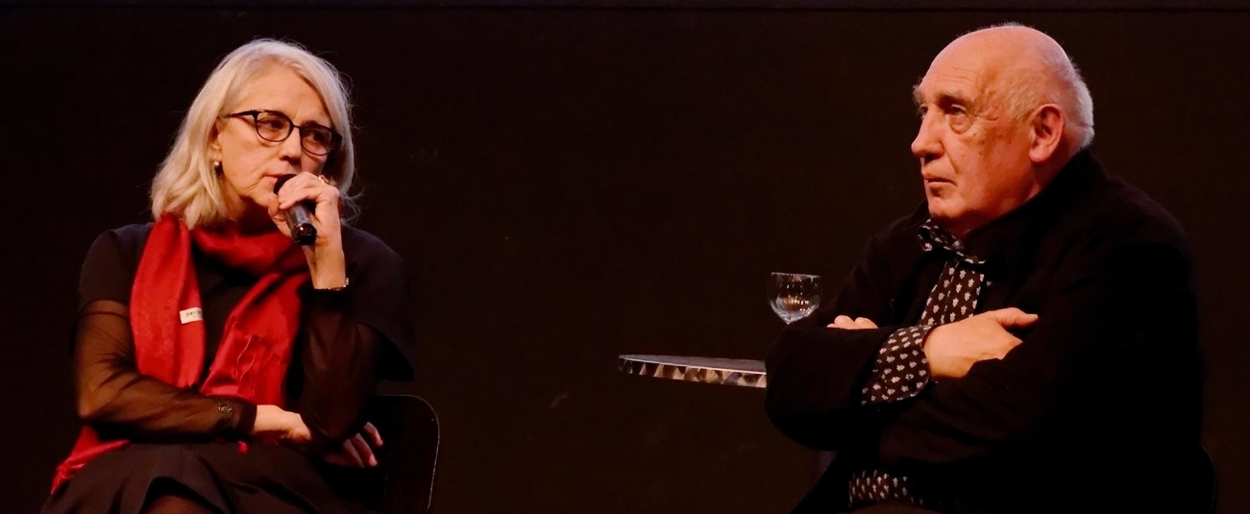

**Trobada entre Raymond Depardon i Claudine Nougaret**Divendres 3 de maig 18.00 h  
Sala Laya

Raymond Depardon i Claudine Nougaret conversaran sobre el seu procés creatiu conjunt en aquesta trobada moderada per la directora artística del DocsBarcelona, Festival Internacional de Cinema Documental, Anna Petrus.

*Sessió gratuïta.*

Divendres 3 de maig 20.00 h  
Sala Chomón

**La Vie moderne**RAYMOND DEPARDON, 2008. França. VOSC. 88’. DCP.

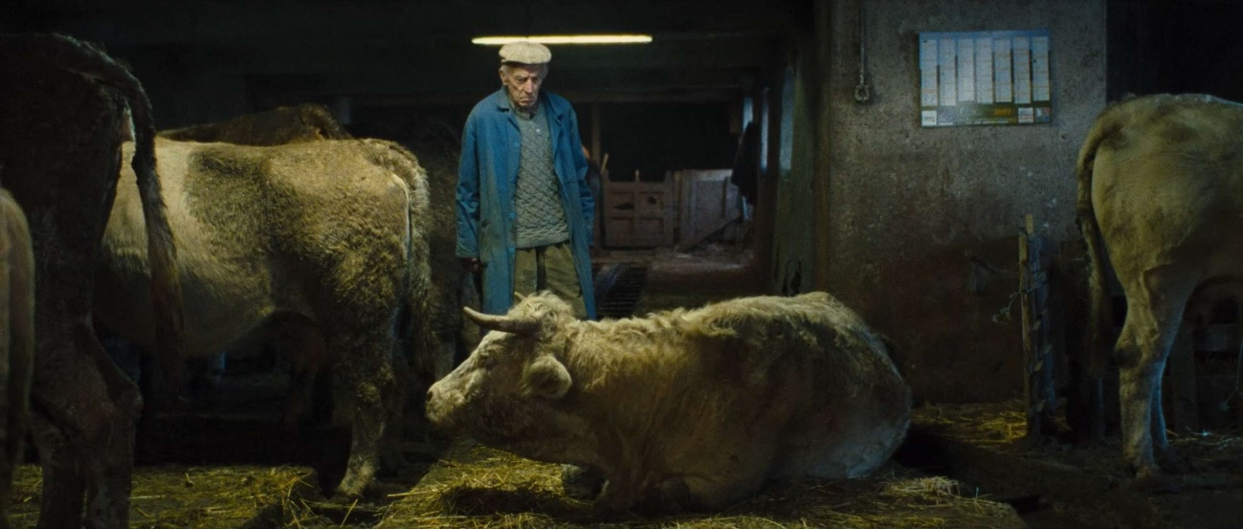

En la pel·lícula que culmina la seva trilogia sobre la regió rural on va néixer, Raymond Depardon fotografia els seus últims habitants, vells i joves, en la intimitat de les seves cases i dona compte d’una manera de vida que lentament avança cap a la seva desaparició.

*Presentació i col·loqui a càrrec de Raymond Depardon i Claudine Nougaret.*

Les sessions del premi Docs&Honor a Raymond Depardon i Claudine Nougaret es completen amb dues pel·lícules més: *Journal de France* (2012), dissabte 4 de maig a les 20.00 h a la Sala Laya, i *10e chambre – Instants d’audience* (2004), dimarts 7 de maig a les 18.00 h a la Sala Laya.

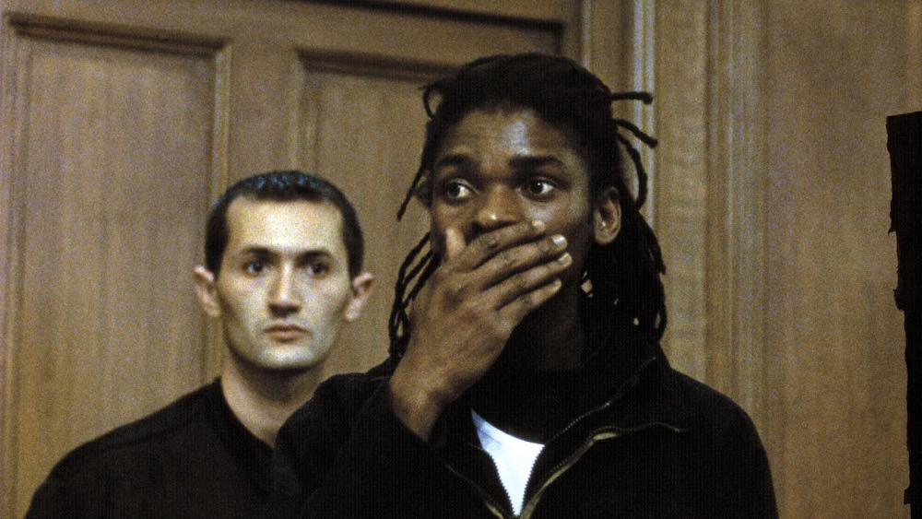  
*10e chambre – Instants d’audience*